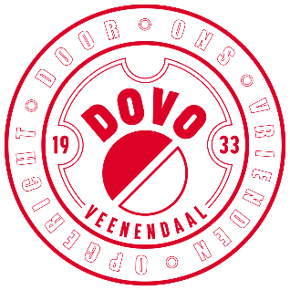
Startdag DOVO’s Aftrap
🗓️ Zaterdag 30 augustus
🕚 11.00 uur – 21.00 uur
📍 Sportpark Panhuis - DOVO

11.00 – 13.00 uur: Panna / Freestyle Voetbalshow en -clinics
- Door Joshua Agteres (Freestyler Josh)
- Interactieve show waar kinderen worden uitgedaagd om mee te doen
Kinderactiviteiten
- 11.00 – 13.00 uur – Sjaal/spandoek maken
  - Kinderen maken hun eigen sjaal/spandoek met graffiti en sjablonen
  - Deze worden later gebruikt bij de opkomst van DOVO 1
- Schminken & glittertattoos
- Stormbaan

12.00 – 12:30 uur: Meet & Greet DOVO 1
- Jeugd verzamelt handtekeningen van de spelers van het eerste elftal

14.20 uur: Voorbereiding wedstrijd DOVO 1
- Alle jeugdspelers verzamelen op het veld
- In één lange rij met spandoeken
- Spelers van DOVO 1 lopen hier doorheen bij opkomst

14.30 uur: Start wedstrijd DOVO 1

16.30 uur: Derde helft
- Feestelijke afsluiting met DJ & zanger

Eten & drinken (vanaf 11.00 uur)
- Foodtruck met:
  - Broodje hamburger
  - Twister aardappelrol
  - Broodjes pulled pork
- Snackhoek DOVO open met friet + snacks
- Gratis ranja verkrijgbaar bij de Fanshop

Fanshop & kledingverkoop (vanaf 11.00 uur)
- Fanshop geopend voor verkoop van DOVO-artikelen

